Señores

**FRUTAFINO S.A**

**ASUNTO:** Análisis de viabilidad de cobro de las costas procesales

De manera preliminar se señala que se estima viable iniciar las acciones judiciales correspondientes para el cobro de las costas procesales causadas en el proceso que se entrará a estudiar debido a que se verificó en bases de datos y se encontró que la demandada cuenta con capacidad de pago para solventar las sumas adeudas y, en todo caso, registra como propietaria de bienes que podrán ser objeto de decreto y práctica de medidas cautelares en los eventuales procesos ejecutivos que se lleguen a adelantar, esto para lograr un recaudo efectivo de la totalidad de las obligaciones dinerarias o, a lo sumo, un acuerdo de pago.

1. Identificación del proceso

|  |  |
| --- | --- |
| **Juzgado** | **JUZGADO DIECINUEVE CIVIL DEL CIRCUITO DE CALI** |
| **Demandante** | FRUTAFINO S.A |
| **Demandado** | IMPORTACIONES Y EXPORTACIONES FENIX S.A.S |
| **Radicado:** | 760013103 019 - 2019 -00175 -00 |

* 1. Análisis de viabilidad de cobro

A modo de introducción se señala que en el caso objeto de estudio se estima viable el cobro de las costas procesales causadas a favor de **FRUTAFINO S.A,** por cuanto se observa la demandada cuenta con capacidad de pago para sufragar el monto condenado por dicho concepto y, en adición, IMPORTACIONES Y EXPORTACIONES FENIX S.A.S registra como propietaria de tres (3) bienes que podrán ser objeto de decreto y práctica de medida cautelares.

Primeramente, se ha de señalar que Mediante Auto del 02 de julio 2025 el **JUZGADO DIECINUEVE CIVIL DEL CIRCUITO DE CALI** aprobó la liquidación de costas a favor de la parte demandante por partes iguales y se estableció como agencias en derecho la suma de $2.900.000en favor del **FRUTAFINO S.A.**

Cabe señalar que el análisis de la viabilidad de cobro tiene como punto de partida la capacidad económica del sujeto llamado a sufragar el pago. Así las cosas, se observa que IMPORTACIONES Y EXPORTACIONES FENIX S.A.S es propietaria de tres (3) bienes susceptibles de embargo y secuestro, tal como se avizora a continuación:

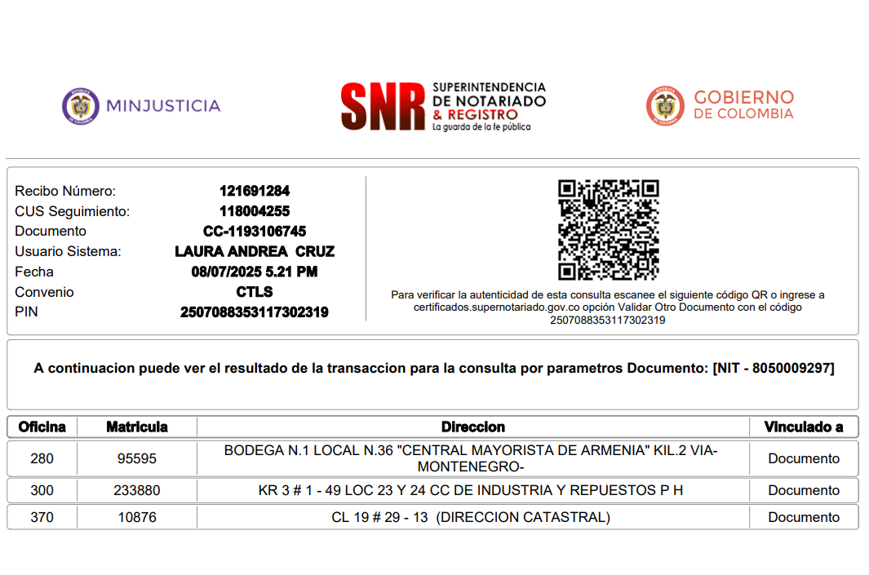

*Fuente: Consulta de índice de propietarios en la Superintendencia de Notariado y Registro Transcripción parte esencial: Oficina 280 Matrícula 95595 Dirección: BODEGA N.1 LOCAL N.36 CENTRAL MAYORITA DE ARMENIA KLL2. VIA MONTENEGRO. Oficina 300 Matrícula 233880 Dirección: KR3# 1-49 LOC 23 Y 24 CC DE INDUSTRIA Y REPUESTO PH. Oficina 370 Matrícula 10876 Dirección: CL 19#29-13 (DIRECCIÓN CATASTRAL)*

En suma, se estima viable el cobro de las costas procesales decretadas a favor de la parte activa en el proceso de radicado **2019- 00175** toda vez que se observa la parte demandada es propietaria de tres (3) bienes susceptibles de embargo y secuestro, circunstancias que posibilitan el recaudo de las costas procesales o a lo sumo un acuerdo de pago.

A título de colofón, en vista de que las costas procesales han sido liquidadas y aprobadas, se manifiesta viable el recaudo del monto dinerario del cual es la empresa **FRUTAFINO S.A** en tanto se observa que la demandada es propietaria de tres bienes inmuebles que pueden ser objeto de decreto y práctica de medidas cautelares para el cumplimiento de la obligación dineraria.

Cordialmente,

# GUSTAVO ALBERTO HERRERA ÁVILA

C.C. No. 19.395.114 de Bogotá D.C.

T.P. No. 39.116 del C.S.J